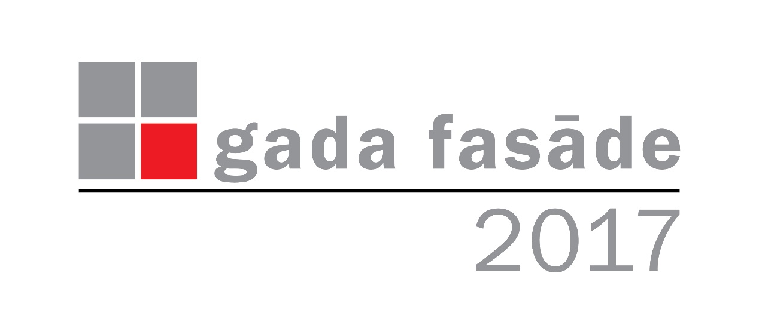

KONKURSS “BAUMIT GADA FASĀDE 2017”

NOLIKUMS 2017

Organizatori
Konkursa “Baumit Gada fasāde 2017” (turpmāk tekstā KONKURSA) organizatori ir Austrijas zīmola “ Baumit” pārstāvniecība Latvijā, kas ražo un Latvijas tirgū piedāvā kvalitatīvus būvmateriālus.

Mērķis
KONKURSA mērķis ir kvalitatīvu būvsistēmu un būvmateriālu popularizēšana, kā arī būvniecības nozares profesionāļu un sabiedrības informēšana par kvalitatīviem būvobjektu risinājumiem un to nozīmi ēku ilgtspējas veicināšanā.

Žūrija
KONKURSA žūrija: arhitekti Uldis Balodis, Kārlis Lauders, Iļja Miļgroms, Sergejs Ņikiforovs, Ints Pujāts, Ligita Silkāne.

Izsludināšana
KONKURSS tiek izsludināts 2017.gada 25. jūlijā, pieteikumu iesniegšana līdz 2017.gada 25. septembrim. KONKURSA nolikums tiek publicēts vietnēs www.baumit.lv un www.buvniekupadome.lv.

Nominācijas
KONKURSAM objektus iespējams pieteikt sekojošās nominācijās:
- Privātmājas būvniecība (jaunbūve)
- Daudzdzīvokļu ēkas būvniecība (jaunbūve)
- Sabiedriskas ēkas būvniecība / rekonstrukcija
- Visu tipu ēku siltināšanas realizācija (ETICS)
- Visu tipu ēku vēsturiskās sanācijas vai restaurācijas realizācija

Dalībnieki
Dalībai konkursam kvalificējas visu tipu būvobjekti – jaunbūvēti un rekonstruēti (atkarībā no nominācijas), kuru būvniecībā izmantoti “Baumit” zīmola fasādes produkti, ja to īpatsvars sasniedz aptuveni 60 procentus no kopējā fasāžu risinājumā izmantotā materiālu apjoma. Izņēmums ir objekti, kuros realizēta siltināšana saskaņa ar ETICS sistēmu – šajos objektos, lai tie kvalificētos KONKURSAM, jābūt izmantotai “Baumit” fasāžu sistēmai, cita zīmola produkts drīkst būt tikai siltinājums – akmens vate vai putupolistirols. Būvniecības realizācijas laiks: 2015.-2017.gads.

Vērtēšana
KONKURSAM pieteikto objektu vērtēšana notiek saskaņā ar punktu sistēmu (1-10). Katrā nominācijā žūrija nosaka 1., 2., 3. vietas ieguvējus. KONKURSA organizators 1.-3.vietas ieguvēju pieteikumus iesniedz “Baumit” zīmola organizētajam starptautiskajam konkursam “Life Challenge” 2018, kurā tiek noskaidrota gada labākās ēkas fasādes piecās nominācijās Eiropas kontekstā.

Balvas
Galvenā balva katras nominācijas 1.vietas ieguvējam: nominēšana starptautiskajā konkursā “Life Challenge 2018” ar iespēju cīnīties par naudas balvu un “Eiropas labākās gada fasādes” titulu, garantēts apmaksāts brauciens vienai personai uz “Baumit” zīmola organizētā starptautiskā konkursa gala ceremoniju “Life Challenge 2018” Bratislavā, Slovākijā no 13.06.2018. - 15.06.2018. un vērtīga balva no “Baumit”.
2. un 3.vietas ieguvējiem – nominēšana starptautiskajā konkursā “Life Challenge 2018” ar iespēju cīnīties par naudas balvu un “Eiropas labākā gada fasāde” titulu un vērtīgas balvas no “Baumit” (ja projekts tiks izvirzīts finālistu sarakstā, tiks garantēts apmaksāts brauciens uz “Baumit” zīmola organizētā starptautiskā konkursa gala ceremoniju “Life Challenge 2018” Bratislavā, Slovākijā no 13.06.2018. - 15.06.2018).

Gala ceremonija
KONKURSA gala ceremonija paredzēta 2017.gada 16.novembrī, uz gala ceremoniju tiek aicināti pieteikumu iesniedzēji, arhitekti, būvnieki, pasūtītāji, nekustamo īpašumu attīstītāji, valsts institūciju un pašvaldību pārstāvji.

Pieteikumu iesniegšana
Pieteikums KONKURSAM (aizpildīta anketa – pielikums nr.1.) un fotoattēli tiek iesniegti elektroniski, nosūtot uz e-pasta adresēm n.pluksne@baumit.lv, gunita.jansone@inbox.lv, agrita.luse@gmail.com līdz 2017.gada 25.septembrim. Pieteikumus KONKURSAM drīkst iesniegt gan fiziskas, gan juridiskas personas.

Jautājumi un atbildes
Pieteikuma iesniedzēji ir tiesīgi saņemt papildus informāciju un atbildes uz jautājumiem, kas rodas pieteikuma izstrādes gaitā. Kontakti: Norberts Plūksne, 29336990, Gunita Jansone, 29407147, Agrita Lūse 28373794.

KONKURSA organizatora pienākumi, tiesības un atbildība
KONKURSA organizators uzņemas atbildību par konkursa norisi atbilstoši labai praksei, par nolikumā minēto balvu saņemšanu un godalgoto vietu objektu pieteikumu iesniegšanu konkursam “Life Challenge 2018”. KONKURSA organizatoram ir tiesības iesniegtos materiālus starptautiski izmantot publicitātes (ne komerciāliem mērķiem) vajadzībām.

KONKURSA pieteicēju pienākumi, tiesības un atbildība
Pieteicēju pienākums ir iesniegt pieteikumu ar precīzu informāciju, sniegt atļauju iesniegtos materiālus izmantot publicitātes vajadzībām, pieteicēju tiesības ir apmeklēt gala ceremoniju un uzvaras gadījumā saņemt Nolikumā minētās balvas.

Pielikums nr. 1.
PIETEIKUMS KONKURSAM “BAUMIT GADA FASĀDE 2017”

Nominācija, uz kuru pretendē objekts
Objekta nosaukums, adrese
Pieteicēja kontaktinformācija – vārds, uzvārds, uzņēmums, amats, e-pasts, mobilā telefona nr.
Objekta realizācijas laiks
Informācija par objekta pasūtītāju (uzņēmuma nosaukums, speciālistu kontaktinformācija)
Informācija par objekta projekta autoru/-iem (uzņēmuma nosaukums, speciālistu kontaktinformācija)
Informācija par objekta būvniekiem (uzņēmuma nosaukums, speciālistu kontaktinformācija)
Pielietoto “Baumit” produktu un sistēmu uzskaitījums
Pielietoto “Baumit” produktu un sistēmu izmantošanas apraksts
Fotoattēli | Kā atsevišķi jpg faili jāpievieno 5-8 labas kvalitātes fotoattēli, kuros redzama objektu realizācijas gaita un iegūtais rezultāts

